广东深圳市宝安中学物理八年级下册期末考试专题练习
考试时间：90分钟；命题人：教研组
考生注意：
1、本卷分第I卷（选择题）和第Ⅱ卷（非选择题）两部分，满分100分，考试时间90分钟
2、答卷前，考生务必用0.5毫米黑色签字笔将自己的姓名、班级填写在试卷规定位置上
3、答案必须写在试卷各个题目指定区域内相应的位置，如需改动，先划掉原来的答案，然后再写上新的答案；不准使用涂改液、胶带纸、修正带，不按以上要求作答的答案无效。
第I卷（选择题 20分）
一、单选题（10小题，每小题2分，共计20分）
1、如图所示，斜面长s=3m，高h=0.5m，建筑工人用绳子在5s内将重400N的物体从其底端沿斜面向上匀速拉到顶端，拉力是120N（忽略绳子的重力）．则下列说法正确的是（ ）
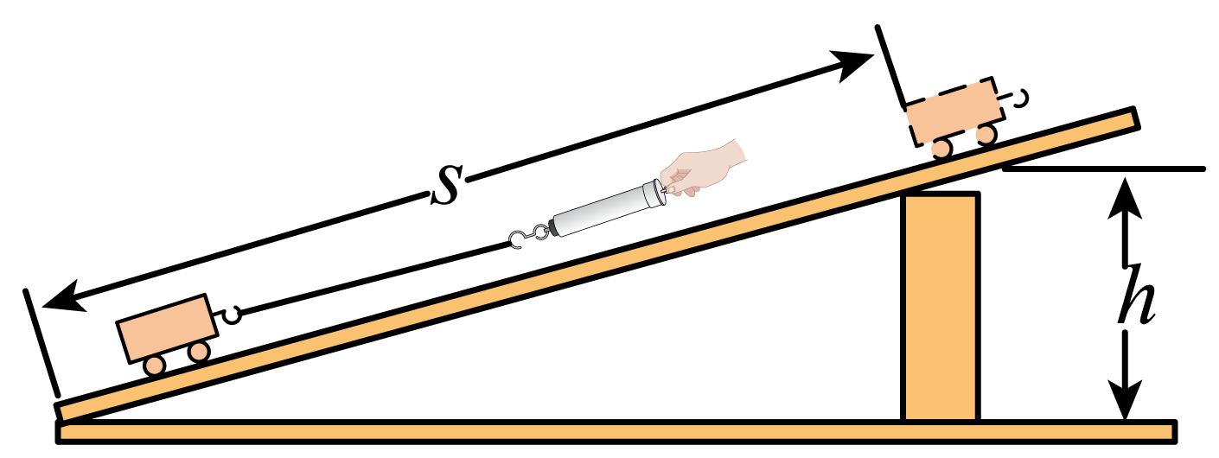
A．克服斜面摩擦力所做的功是160J
B．拉力的功率是50W
C．拉力所做的功是300J
D．斜面的机械效率是80%
2、如图所示，在水平放置的玻璃瓶内注入水其中有一气泡。瓶子由静止向右运动时，小气泡将要移动的方向是：（ ）
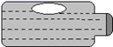
A．向右 B．向左 C．静止 D．不能确定
3、某同学和家人在外出旅游途中，车抛锚在水平路面上，家人试图推动汽车但没有推动（如图）。下列说法中正确的是（ ）
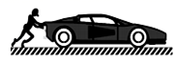
A．车未被推动是因为推力小于摩擦力
B．车未被推动是因为人推车的力小于车推人的力
C．车未被推动说明人推车的力等于车受到的摩擦力
D．车受到的支持力和车对水平路面的压力是一对平衡力
4、如图所示，小明让太阳光通过透明的镜片照射到白墙上。从图中现象可以判断（ ）
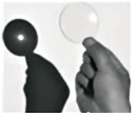
A．此镜片为凸透镜，可以用来矫正近视眼
B．此镜片为凸透镜，可以用来矫正远视眼
C．此镜片为凹透镜，可以用来矫正近视眼
D．此镜片为凹透镜，可以用来矫正近视眼
5、如图所示，有三个实心圆柱体甲、乙、丙，放在水平地面上，其中甲、乙高度相同，乙、丙的底面积相同．三者对地面的压强相等，下列判断正确的是：（ ）
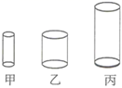
A．ρ_{甲}=ρ_{乙}>ρ_{丙} B．ρ_{甲}=ρ_{乙}=ρ_{丙}
C．m_{甲}=m_{乙}=m_{丙} D．m_{甲}>m_{乙}=m_{丙}
6、如图甲所示，放在水平地面上的物体，受到方向不变的水平推力F的作用，F与时间t的关系和物体运动速度v与时间t的关系如图乙所示。下列判断正确的是（ ）
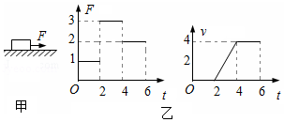
A．t＝3s 时，物体受到平衡力的作用
B．t＝6s 时，将F撤掉，物体立刻静止
C．2s～4s 内物体所受摩擦力为3N
D．t＝1s 时，物体所受摩擦力是1N
7、如图1所示，从P点发出的三条特殊光线经过凸透镜后会聚于P’点。现有一条光线也从P点发出，经过凸透镜后的传播路径，在图2的四种表示中，正确的是（ ）
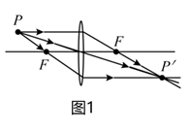
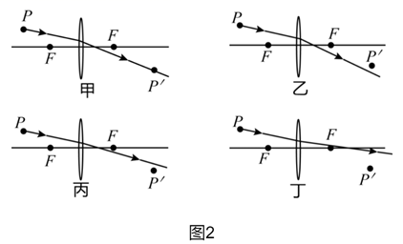
A．甲 B．乙 C．丙 D．丁
8、如图甲所示，一底面积为100cm²、密度为ρ_{A}的实心圆柱体A，用细线拴在一个空容器的底部，然后向容器中加入某种液体（ρ_{液}>ρ_{A}）直到圆柱体上表面与液面相平（整个过程圆柱体始终处于竖直状态），乙图是圆柱体下表面受到液体的压强与容器中液体深度的变化关系图像，g=10N/kg．则下列判断正确的是（ ）
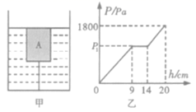
A．乙图中的p₁=810Pa
B．液体对圆柱体的最大浮力为10.8N
C．圆柱体A的密度为0.72×10³kg/m³
D．细线对圆柱体的最大拉力为18N
9、如图所示，将实心铁块（ρ_{铁}>ρ_{水}）挂在弹簧测力计下，当铁块下表面与水面相平时，铁块开始缓慢下降。若容器中水足够深，在铁块接触容器底前，能正确反映弹簧测力计示数F和铁块下表面到水面距离h关系的图像是（ ）
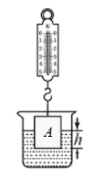
A．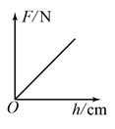 B．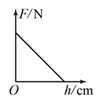
C．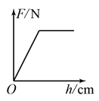 D．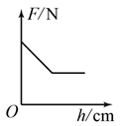
10、下列有关压强知识的说法正确的是（ ）
A．刀刃磨得很锋利，是为了增大压力
B．利用托里拆利实验可以测出大气压的值
C．物体的重力越大对接触面的压强就一定越大
D．动车运行时，车厢附近的气流速度较大，压强较大
第Ⅱ卷（非选择题 80分）
二、填空题（10小题，每小题3分，共计30分）
1、月球对它表面附近的物体也有引力，这个力大约是地球对地面附近同一物体引力的1/6。一个连同随身装备共90 kg的宇航员，在月球上质量为 kg，重为 N。(g取10 N/kg)
2、在课外活动中同学们举行爬杆比赛，有同学沿竖直竹竿匀速向上爬，该同学匀速上爬时受到的摩擦力方向为竖直 （选填“向上”“向下”）。取一个瓶子，装入适量的水，再取一根两端开口带刻度的细玻璃管，使玻璃管穿过橡皮塞插人水中。从管子上端吹人少量气体，使瓶内气体压强大于大气压，水沿玻璃管上升到瓶口上方如图，如果你拿着它从一楼上到六楼时会观察到细玻璃管里的水面 （选填“上升”“下降”或“不变”）。乘坐观光电梯时，透过玻璃看到户外树木向上运动，说明观光电梯在 （选填“上升”“下降”或“静止”）。
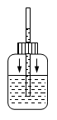
3、在物理学中，我们常用到估算，如一个鸡蛋的质量为5０ｇ，一个中学生的身高在17０ｃｍ左右等等，现请你估算在一个标准大气压下，你的手指大拇指甲盖受到的大气压力约为 。（结果保留整数）
4、小明在“探究杠杆平衡条件”的实验中：
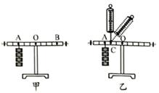
（1）实验前调节平衡螺母使杠杆在水平位置平衡，目的之一是方便测量 ；
（2）如图甲所示。在杠杆左边A处挂4个钩码，要使杠杆在水平位置平衡，应在杠杆右边B 处挂 个钩码（实验中所用的钩码均相同）
（3）小明又用弹簧测力计，在C处竖直向上拉。如图乙所示，当弹簧测力计逐渐向右倾吋，使杠杆仍然在水平位置平衡。则弹簧测力计的示数将逐渐 （选填“变大”、“变小”或 “不变”）。
5、将实心正方体甲、乙放在海绵上，凹陷程度如图，它们的质量分别为m_{甲}、m_{乙}，密度为ρ_{甲}、ρ_{乙}，则关于m_{甲}、m_{乙}和ρ_{甲}、ρ_{乙}的关系，可能存在的情况有：①m_{甲}＞m_{乙}，ρ_{甲}＜ρ_{乙}；② ； ③ 。（请再写出可能存在的两种情况）。
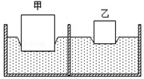
6、我国测得珠穆朗玛峰的最新高度为8848.86米。珠峰顶的大气压远远 （选填“大于”或“小于”）山脚处的气压，在峰顶如果用常规锅烧水，水的沸点会 （选填“高”或“低”）于100℃。
7、如图是集市上常用的一种弹簧台秤，它测得的是物体的 （选填“质量”或“重力”），应用的物理原理是：作用在弹簧上的外力越大，弹簧的 就越大。
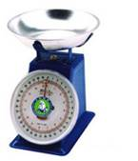
8、如图甲，放在水平地面上的物体，受到方向不变的水平推力F的作用，F的大小与时间t的关系和物体运动速度v与时间t的关系如图乙。由图像可知当t＝1s时，物体受到的摩擦力为 N；t＝3s时，物体做 运动，受到的摩擦力为 N；当t＝5s时，物体做 运动。
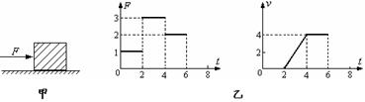
9、如图,是三种类型剪刀的示意图,请你为铁匠师傅选择一把剪铁皮的剪刀,你会选择 (选填“A”、“B” 或“C”)剪刀，这样选择的目的是为了省 。
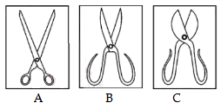
10、质量均为1kg的铁球和正方体木块置于水平桌面上，如图所示。静止时，铁球所受的支持力为 N，铁球所受的支持力与 力为一对相互作用力，此时 （选填“铁球”或“木块”）对桌面的压强大。（g取10N/kg）
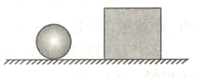
三、计算题（3小题，每小题10分，共计30分）
1、把一个铝块用细绳悬挂在弹簧测力计的挂钩上，铝块在空气中时弹簧测力计的示数是13.5N，把铝块浸没在某种液体中时，弹簧测力计的示数是9.5N。求：( 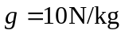 ，铝的密度为 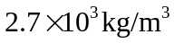 )
（1）此时铝块受到的浮力是多少？
（2）铝块的体积？
（3）该液体的密度是多少？
2、某电动汽车在平直的公路上运动，其速度与时间图像如图所示。已知小车的质量为950kg，在平直公路上运动时，汽车所受阻力为车重的0.05倍，则：
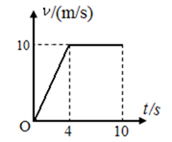
（1）从第4s到第10s，汽车运动了多远的距离？
（2）汽车做匀速直线运动时，牵引力多大？
3、如图是用滑轮组提升建筑材料A的示意图，在竖直向下的拉力F 作用下，使重1200N的建筑材料A在20s的时间里，匀速竖直上升了4m。在这个过程中，拉力F为750N，滑轮组的机械效率为η，拉力F做功的功率为P。求：
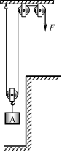
（1）绳子自由端移动的速度v_{绳}；
（2）滑轮组的机械效率η；
（3）拉力F的功率P。
四、实验探究（2小题，每小题10分，共计20分）
1、小明利用光具座、凸透镜、蜡烛、光屏等实验器材探究“凸透镜成像的规律：
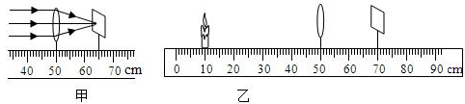
（1）小明通过图甲的实验操作，确定了该凸透镜的焦距。实验时，把凸透镜固定在光具座50cm刻度线处。小明将蜡烛移至光具座上10cm刻度线处，如图乙所示，移动光屏，直到烛焰在光屏上成清晰的像，则该像是倒立、 的实像。
（2）小明又将蜡烛移至光具座上25cm刻度线处，为在光屏上再次得到清晰的像，应将光屏向 （选填“靠近”或“远离”）透镜的方向移动，应用这一成像特点可制成的光学仪器是 ；此时小明把自己的近视眼镜放在蜡烛和凸透镜之间，若要在光屏上再次成清晰的像，则需要将光屏向 （选填“靠近”或“远离”）透镜的方向移动。
（3）小明将蜡烛移至光具座上40cm刻度线处，移动光屏，发现不能在光屏上得到像，为了观察此时成像特点，请你写出接下来的操作是： ；小明将蜡烛继续靠近透镜，看到的像将 （选填“变大”、“变小”或“不变”）。
2、
以上内容仅为本文档的试下载部分，为可阅读页数的一半内容。如要下载或阅读全文，请访问：https://d.book118.com/006212205101010042

